Las infraestructuras de transporte, factor de modernización estratégico de un país

Por Gaëlle Fauchard
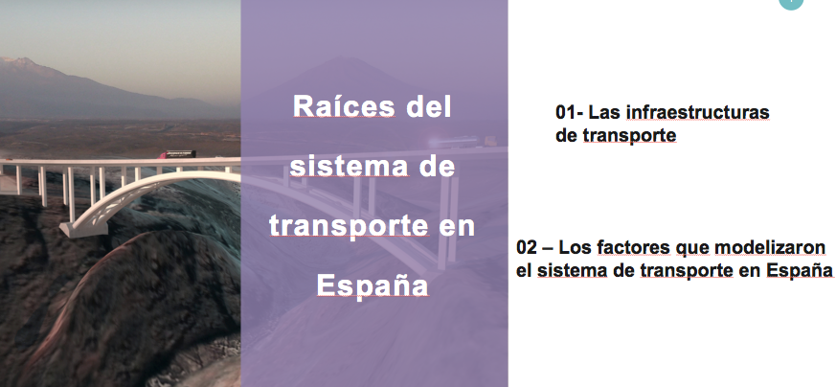

Características generales de los transportes en España:

1- Definición

Desplazamiento de personas, bienes y mercancías
Las infraestructuras (carreteras, autopistas, autovías, vías férreas, centros logísticos)
Los medios de transporte
Cohesión territorial y social

El transporte por carretera

Los factores que han influido en el modelo de transportes español

1- El relieve peninsular

2- La historia política del país

2.1 El peso de la historia política del país en el diseño radial de las infraestructuras
- En 1561
- En 1714

2.2 Las consecuencias de esta gestión de las infraestructuras a finales del siglo XIX :

En 1870
Fuente : Datos estadísticos de Felix Lucas y Georges Reverdy (Fauchard, 2016 : 67).

Los beneficios de tal política  a finales del siglo 19 | Aspecto negativo

A partir del siglo XX, aceleración en los sistemas de transporte en España

Planes sucesivos
Plan de modernización

Tranformación revolucionaria de la red de carreteras españolas en el último medio siglo

El PEIT (Plan Estratégico de Infraestructuras y Transporte) (2005-2020) : Símbolo de la modernización de España

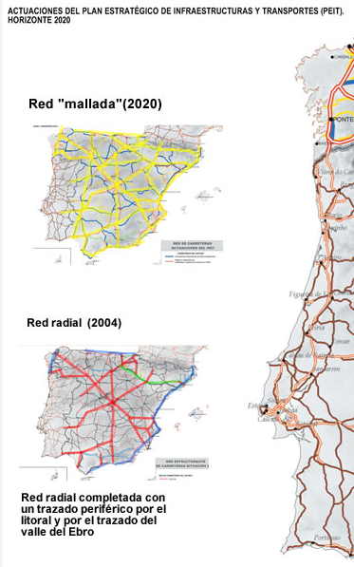

EL PITVI Plan de Infraestructuras, Transporte y Vivienda 2012-2024
actualmente vigente

El resultado de los planes desarrollados

¿Qué recordar de la red de carreteras españolas en los años 2015-20 ?

Una red con elevados estándares de calidad, seguridad y modernidad equiparables a los más avanzados de Europa
Administraciones | Distancia gestionada | Peso en el tráfico total

Ejercicios de aplicación :

- Según el artículo realizado por el Observatorio OTLE, y lo estudiado durante el curso, ¿para qué sirven los planes de transporte ?
- ¿Por qué aparece indispensable para el Estado y las Comunidades Autónomas invertir en infraestructuras de alta capacidad como las autopistas, las autovías o mantener las vías existentes?
- ¿Cuáles son las particularidades de España en cuanto a la actividad del transporte de mercancías por carretera ?
- ¿Cómo podemos explicarlas ?

Características de una plataforma logística : PLAZA de Saragoza

Líder, escoger, la ubicación ideal, la conectividad, eje de distribución, una compañía de transporte urgente, estar cerca de, ser competitivo, centro de transporte intermodal, conexión, una carretera, polígono, disponer, conectar, estar juntos a, capacidad de movilidad, innovar, alcanzar la competitivad, plataforma de mayores dimensiones, apostar por (apuesta por) (parier), entorno próspero.

A partir del vídeo y de la lista de vocabulario arriba, presenta el papel de una plataforma como la de PLAZA :

